Verslag huisvesting varkens en koeien

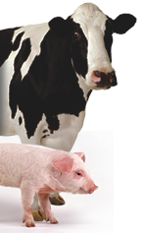

Kim Harbers en Femke Meenink

Varkens

**Natuurlijke leefomgeving**

De varkens leven in kleine groepjes waarin een rangorde is, de groepjes bestaan meestal uit zeugen die familie van elkaar zijn met hun nakomelingen, ze wroeten veel, en ze spelen vaak met andere varkens.

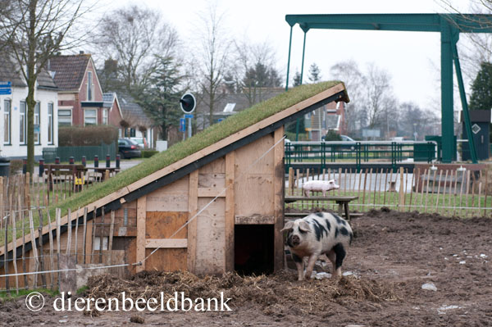**Hoe worden ze gehouden?**

Het liefste minimaal 2 varkens samen houden. Varkens willen graag een hok hebben met stro en het moet veilig zijn. Qua temperatuur niet te koud en niet te warm. Ze moeten genoeg ruimte hebben om te bewegen, spelen, en wroeten. Een stuk waar stenen liggen vinden ze ook fijn om hun klauwen aan te laten slijten. Verder vindt een varken het gewoon fijn om te kunnen rusten.

**Minimale huisvesting eisen**

75 m² per varken alleen als buiten plek, hier komt nog een groot droog hok bij. De omheining moet een stevig hekwerk zijn met stroomdraad langs de onderkant, een sloot als omheining is niet handig want varkens kunnen zwemmen. Om het droge hok kan je een rand van tegels doen zodat ze de klauwen kunnen afslijten

Het stuk wei wat de varkens krijgen moet in stukken worden gedeeld zodat ze niet 1 grote weide helemaal kapot lopen en dat dat dan een modderpoel wordt.

**Huisvesting onderhouden**

Elke week stro op strooien, en de mest uit de weides en het hok halen.

Elke dag nieuw drinkwater en voer en de weides mogen ook wel elke week geharkt worden.

**Omgevingsverrijking**

Je kan wilgentakken of populierentakken inplanten in de wei, zodat ze met wroeten wat te zoeken hebben. Kettingen, strokokers, ballen, een dik touw, sika, en jerrycans kunnen leuke speeldingen zijn waar de dieren zich mee kunnen vermaken

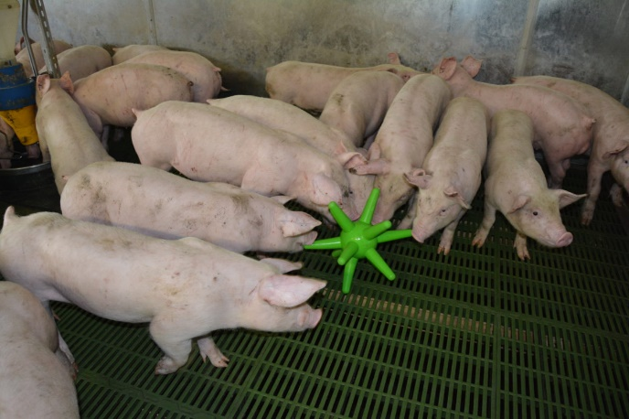

**Ideale huisvesting (ons advies)**

Wij vinden dat ze de beste huisvesting hebben zoals hierboven wordt beschreven, met genoeg ruimte, gras, modderpoel, en tegels, met verrijking in de grond voor het wroeten, en een stal hebben die deels dicht is, en lekker warm tochtvrij.

Koeien

**Natuurlijke leefomgeving**

Koeien in het wild leven voornamelijk op grote weides met veel gras. Hier leven ze in kuddes. Een natuurlijke kudde runderen bestaat uit melkgevende koeien en hun kalveren, jongvee, droge koeien en één of enkele stieren. De samenstelling van de kudde is stabiel, op geboortes en sterfgevallen na. Runderen kunnen ongeveer vijftig tot zeventig andere individuen herkennen, dus bij groepen die groter zijn, raken ze het overzicht kwijt. In een groep met minder dan vijf dieren is van echt kuddegedrag eigenlijk geen sprake. Iets ertussenin zou optimaal zijn.

**Hoe worden ze gehouden?**

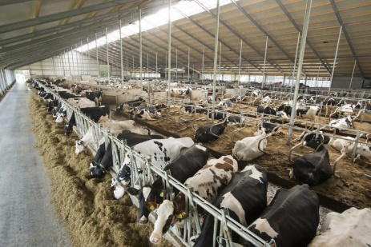In Nederland wordt de koe vooral gehouden voor melk of vlees productie. Enkele malen staat de koe op een kinderboerderij. Als een koe gehouden wordt voor de melkproductie staat ze in het voorjaar/zomer buiten en in het najaar/winter binnen op stal. Tijdens het voorjaar/zomer staan de koeien ’s nachts meestal binnen. ’s Avonds als het tijd voor het melken is worden de koeien weer binnengehaald. De koe wil het liefst goed kunnen bewegen en kunnen gaan liggen in de stal. Ook heeft het dier behoefte aan een tochtvrije omgeving en een gemiddelde temperatuur, niet te koud en niet te warm.

**Minimale huisvesting eisen**

De meest gangbare vorm van huisvesting van melkvee is een ligboxenstal. Om verzekerd te zijn van schone koeien en schone uiers, wordt tijdens de stalperiode het ligbed minimaal tweemaal per dag verzorgd. Om klauwproblemen zoveel mogelijk te beperken, moeten de roosters schoon en droog zijn. Melkkoeien hebben dagelijks grote hoeveelheden drinkwater nodig. Een beperking van de wateropname tast het welzijn ernstig aan. Daarom moeten ze altijd onbeperkt toegang hebben tot schoon drinkwater. Geadviseerd wordt om per 20 koeien minimaal één waterbak te realiseren. Naast het aantal waterbakken is ook de plaatsing van de bakken van belang. In iedere verblijfsruimte moet water beschikbaar zijn.

**Huisvesting onderhouden**

De meest voorkomende koe in Nederland is de melkkoe. Deze leven in stallen, meestal zijn dit ligboxstallen. De ligboxen zijn meestal bestrooid met zaagsel. Dit doen boeren zodat de koeien zacht kunnen liggen en niet met hun uiers op een vieze vloer liggen. Het is heel belangrijk dat koeien op een schone ondergrond kunnen liggen omdat er anders kans is op ontstekingen. Ook is het belangrijk dat koeien onbeperkt toegang tot schoon drinkwater hebben.

**Omgevingsverrijking**

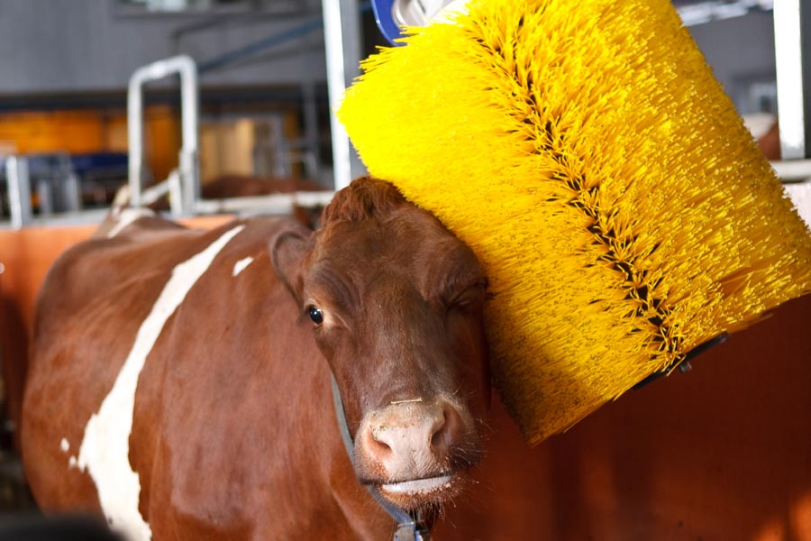Een flexibele borstel waar ze onderdoor en langsheen kunnen lopen. Zo’n borstel stimuleert natuurlijk gedrag. In de natuur schuren ze namelijk tegen een boom aan. Het verhoogt de melkgift, tevens verwijderd de borstel mijten en parasieten. Ook is het belangrijk voor koeien dat ze voldoende frisse lucht en daglicht hebben. Voor koeien is het heel goed om ze met het moo ie weer overdag buiten te laten staan. Verder hebben we verschillende dingen op het internet gezocht maar er is niks te vinden wat verder als omgevingsverrijking kan dienen voor koeien.

**Ideale huisvesting (ons advies)**

De ideale huisvesting gericht op een melkkoe is voor ons het volgende:

- Ligboxen met voldoende strooisel zodat ze zacht en droog kunnen liggen.

- Onbeperkt schoon drinkwater (1 bak voor 20 koeien)

- Onbeperkt voer

- Afleiding (borstel, ramen)

- Voldoende ruimte om weg te kunnen lopen van elkaar

- Groepshuisvesting

Typen stallen koeien:

### *De ligboxenstal / loopstal*

De Ligboxenstal is de meest gebruikte stal in Nederland. De koeien kunnen er los in rondlopen en hebben een plek om te liggen. Deze plek heet een ligbox. De bodem van een ligbox is bedekt met zaagsel of een rubberen mat zodat de koe zacht kan liggen. De koeien hebben echter geen vaste plek. Ze kunnen dus zelf een hun ligbox uitkiezen. De ligboxen zijn meestal gescheiden doormiddel van een zwevende R. Dit is een soort stalen buis met een knieboom en een schoftboom die ervoor zorgt dat de koe niet te ver de ligbox in kan lopen. Tussen de ligboxen en het voerhek bevindt zich het rooster, Dit is het vlak waar de koeien op mesten. De mest valt door het rooster in een mestput en zo blijft de stal schoon. Bij het voerhek kunnen koeien eten. De boer rijdt met een speciale wagen het voer langs de voerhekken zodat de koeien kunnen eten. Deze stal is koevriendelijk omdat de koeien zelf rond kunnen lopen, kunnen bepalen wanneer ze gemolken worden en kunnen bepalen wanneer ze gaan rusten of eten. Ook is het gemakkelijk voor de boer omdat hij niet hoeft uit te mesten. En het melken met meerdere koeien tegelijkertijd gebeurt.  
  
***De potstal***  
De potstal is een diepe kuil met daarin een laagje stro. De koeien lopen gewoon los en kunnen via een trap naar het voerhek. Als het stro vies is, gooit de boer er een nieuwe laag over. Net zolang Totdat het stro net zo hoog ligt als het voerhek. Dit duurt vaak een jaar. Als het zover is gaat al het stro de stal uit en begint alles weer van voor af aan. Doordat het stro het gehele jaar door wordt aangestampt door de koeien en de mest een tijdje ligt is de mest ontzettend gewild voor de landbouw. De stal is ontzettend koevriendelijk omdat de koeien lekker zacht lopen. Ook de boer hoeft enkel op te strooien en eens per jaar de stal te legen. Deze stal zie je weer steeds meer terug komen in Nederland.  
  
***De grubstal***  
Deze stal is langzaam aan het verdwijnen. Bij deze stal staan de koeien apart van elkaar op een klein stukje. Z`n stukje wordt een stand genoemd. Ze staan vaak vast aan een halster of een nekband. Aan de voorkant is een doorgang waar het voer geplaatst wordt. Aan de achterkant bevind zich een grub waar de mest in valt. Deze stal is totaal niet koevriendelijk en ontzettend onhandig voor de boer. Hij moet namelijk koe voor koe af om deze te melken, als de koe ook maar een beetje scheef staat zal de mest niet in grub vallen maar in de stand wat voor nog meer werk voor de boer zorgt. Wel is de gezondheid van de koe veel makkelijker te controleren, omdat de koe niet tussen de andere koeien loopt.

**Bronnen:**

[**https://nl.wikipedia.org/wiki/Ligboxenstal**](https://nl.wikipedia.org/wiki/Ligboxenstal)

[**https://www.levendehave.nl/dierenwikis/runderen/vachtverzorging-bij-runderen**](https://www.levendehave.nl/dierenwikis/runderen/vachtverzorging-bij-runderen)

[**https://www.levendehave.nl/dierenwikis/varkens/huisvesting-van-varkens**](https://www.levendehave.nl/dierenwikis/varkens/huisvesting-van-varkens)

[**https://www.rvo.nl/onderwerpen/agrarisch-ondernemen/dieren/dierenwelzijn/welzijnseisen-voor-dieren/varkens**](https://www.rvo.nl/onderwerpen/agrarisch-ondernemen/dieren/dierenwelzijn/welzijnseisen-voor-dieren/varkens)

**www.dierstreekeninfonu.nl**